I 中国铁矿石价格指数（CIOPI）

中国钢铁工业协会 2017年6月28日印发

一、进口铁矿石价格（OPI）

6月28日，**直接进口**铁矿石62%品位干基粉矿到岸价格为60.41美元/吨（即0.9744美元/吨度），环比每吨上升2.33美元，升幅为4.01%；当月平均价格为55.94美元/吨。

6月28日，**现货贸易**进口铁矿石62%品位干基粉矿人民币含税价格为496.84元/吨，环比每吨上升9.51元，升幅为1.95%，当月平均价格为471.18元/吨。

6月28日，**直接进口**铁矿石58%品位干基粉矿到岸价格为49.62美元/吨（即0.8555美元/吨度），环比每吨上升1.75美元，升幅为3.66%；当月平均价格为46.24美元/吨。

6月28日，**现货贸易**进口铁矿石58%品位干基粉矿人民币含税价格为399.35元/吨，环比每吨上升9.13元，升幅为2.34%，当月平均价格为374.63元/吨。

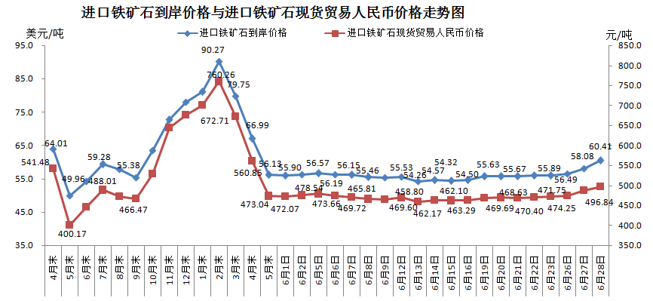

二、国产铁矿石价格

6月28日，国产铁矿石62%品位干基铁精矿含税价格为527.95元/吨，环比每吨下降0.64元，降幅为0.12%；比进口铁矿石高31.11元/吨，升幅为6.26%；当月平均价格为535.27元/吨，比进口铁矿石高64.09元/吨，升幅为13.60%。

6月28日，国产铁矿石65%品位干基铁精矿含税价格为588.18元/吨，环比每吨下降0.66元，降幅为0.11%；当月平均价格为596.35元/吨。

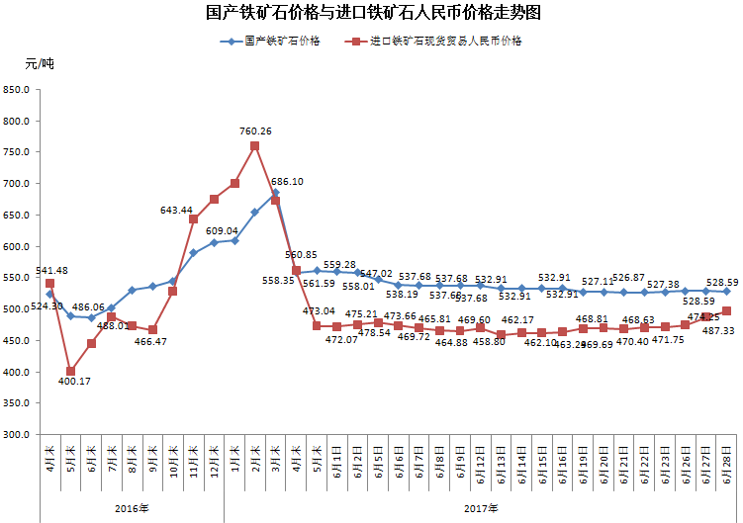

三、中国铁矿石价格指数（CIOPI）

6月28日，中国铁矿石价格指数（CIOPI）221.23点，环比上升7.46点，升幅为3.49%。其中：国产铁矿石价格指数为205.17点，环比下降0.25点，降幅为0.12%；进口铁矿石价格指数为223.66点，环比上升8.63点，升幅为4.01%。

